"Мемлекеттік тұрғын үй қорынан берілетін тұрғын үйге немесе жеке тұрғын үй қорынан жергілікті атқарушы орган жалдаған тұрғын үйге мұқтаж азаматтарды есепке алу және кезекке қою, сондай-ақ жергілікті атқарушы органдардың тұрғын үй беру туралы шешім қабылдауы" мемлекеттік көрсетілетін қызмет регламентін бекіту туралы
Күшін жойған
Қостанай облысы әкімдігінің 2014 жылғы 2 қыркүйектегі № 440 қаулысы. Қостанай облысының Әділет департаментінде 2014 жылғы 1 қазанда № 5105 болып тіркелді. Күші жойылды - Қостанай облысы әкімдігінің 2015 жылғы 16 қарашадағы № 482 қаулысымен
Ескерту. Күші жойылды - Қостанай облысы әкімдігінің 16.11.2015 № 482 қаулысымен (қол қойылған күнінен бастап қолданысқа енгізіледі).
"Мемлекеттік көрсетілетін қызметтер туралы" 2013 жылғы 15 сәуірдегі Қазақстан Республикасы Заңының 16-бабына сәйкес Қостанай облысының әкімдігі ҚАУЛЫ ЕТЕДІ:
1. Қоса беріліп отырған "Мемлекеттік тұрғын үй қорынан берілетін тұрғын үйге немесе жеке тұрғын үй қорынан жергілікті атқарушы орган жалдаған тұрғын үйге мұқтаж азаматтарды есепке алу және кезекке қою, сондай-ақ жергілікті атқарушы органдардың тұрғын үй беру туралы шешім қабылдауы" мемлекеттік көрсетілетін қызмет регламенті бекітілсін.
2. Осы қаулы алғашқы ресми жарияланған күнінен кейін күнтізбелік он күн өткен соң қолданысқа енгізіледі.
Облыс әкімі Н. Садуақасов
Әкімдіктің
2014 жылғы 2 қыркүйектегі
№ 440 қаулысымен
бекітілген
"Мемлекеттік тұрғын үй қорынан берілетін тұрғын
үйге немесе жеке тұрғын үй қорынан жергілікті атқарушы
орган жалдаған тұрғын үйге мұқтаж азаматтарды есепке алу
және кезекке қою, сондай-ақ жергілікті атқарушы органдардың
тұрғын үй беру туралы шешім қабылдауы" мемлекеттік
көрсетілетін қызмет регламенті
1. Жалпы ережелер
1. "Мемлекеттік тұрғын үй қорынан берілетін тұрғын үйге немесе жеке тұрғын үй қорынан жергілікті атқарушы орган жалдаған тұрғын үйге мұқтаж азаматтарды есепке алу және кезекке қою, сондай-ақ жергілікті атқарушы органдардың тұрғын үй беру туралы шешім қабылдауы" мемлекеттік көрсетілетін қызметін (бұдан әрі – мемлекеттік көрсетілетін қызмет) облыстық маңызы бар аудандар мен қалалардың жергілікті атқарушы органдары (облыстық маңызы бар аудандар мен қалалардың тұрғын үй-коммуналдық шаруашылығы және автомобиль жолдары бөлімдері) (бұдан әрі – көрсетілетін қызметті беруші) көрсетеді.
Өтініштерді қабылдау және мемлекеттік қызмет көрсету нәтижелерін беру:
1) "Халыққа қызмет көрсету орталығы" республикалық мемлекеттік кәсіпорнының Қостанай облысы бойынша филиалы және оның қалалары мен аудандарының бөлімдері (бұдан әрі - ХҚО);
2) "электрондық үкіметтің" www.egov.kz веб-порталы (бұдан әрі – портал) арқылы жүзеге асырылады.
2. Мемлекеттік қызмет көрсету нысаны – электрондық (ішінара автоматтандырылған) және (немесе) қағаз түрінде.
3. Мемлекеттік қызмет көрсету нәтижесі кезектің реттік нөмірін көрсете отырып, есепке қою туралы хабарлама (бұдан әрі – хабарлама) не Қазақстан Республикасы Үкіметінің 2014 жылғы 5 наурыздағы № 185 "Тұрғын үй-коммуналдық шаруашылық саласындағы мемлекеттік көрсетілетін қызметтер стандарттарын бекіту туралы" қаулысымен бекітілген "Мемлекеттік тұрғын үй қорынан берілетін тұрғын үйге немесе жеке тұрғын үй қорынан жергілікті атқарушы орган жалдаған тұрғын үйге мұқтаж азаматтарды есепке алу және кезекке қою, сондай-ақ жергілікті атқарушы органдардың тұрғын үй беру туралы шешім қабылдауы" мемлекеттік көрсетілетін қызмет стандартының 10-тармағында көзделген жағдайларда және негіздер бойынша мемлекеттік қызмет көрсетуден бас тарту туралы дәлелді жауап болып табылады (бұдан әрі – стандарт).
Мемлекеттік қызмет көрсету нәтижесін беру нысаны: электрондық түрде.
Көрсетілетін қызметті алушы қағаз жеткізгіште хабарламаны алу үшін өтініш берген жағдайда хабарлама электрондық форматта ресімделеді, басып шығарылады және ХҚО уәкілетті адамының қолымен және мөрімен расталады.
2. Мемлекеттiк қызмет көрсету процесiнде көрсетiлетiн
қызметтi берушiнiң құрылымдық бөлiмшелерiнiң (қызметкерлерiнiң)
iс-қимыл тәртiбiн сипаттау
4. Мемлекеттiк қызмет көрсету бойынша рәсімді (iс-қимылды) бастауға негіздеме стандарттың 9-тармағында көрсетілген құжаттарды (бұдан әрі – құжаттар топтамасы) қоса бере отырып, стандарттың 1-қосымшасына сәйкес нысан бойынша өтініштің болуы немесе көрсетілетін қызметті алушының электрондық цифрлық қолтаңбасымен (бұдан әрі - ЭЦҚ) куәландырылған электрондық сұрау салуы болып табылады.
5. Мемлекеттік қызмет көрсету процесінде көрсетілетін қызмет берушінің құрылымдық бөлімше қызметкерлерімен мынадай рәсімнің (iс-қимылдың) мазмұны, оның орындалу ұзақтығы мен реттілігін сипаттау:
1) көрсетілетін қызметті берушінің қызметкері ХҚО немесе портал арқылы ұсынылған құжаттар топтамасын қабылдайды, оларды тіркеуді жүзеге асырады немесе берілетін құжаттар тізілімінде құжаттар топтамасын алғаны туралы белгі қояды (көрсетілетін қызметті берушіге ХҚО арқылы өтініш берген кезде) және көрсетілетін қызметті берушінің басшысына береді, күнтізбелік 2 (екі) күн.
Рәсімнің (iс-қимылдың) нәтижесі - құжаттар топтамасын тіркеу, берілетін құжаттар тізілімінде құжаттардың алынғаны туралы белгі;
2) көрсетілетін қызметті берушінің басшысы құжаттар топтамасын қарайды, тиісті бұрыштама қояды, күнтізбелік 2 (екі) күн.
Рәсімнің (iс-қимылдың) нәтижесі - көрсетілетін қызметті беруші басшысының тиісті бұрыштамасы;
3) көрсетілетін қызметті берушінің қызметкері хабарлама жобасын немесе мемлекеттік қызмет көрсетуден бас тарту туралы дәлелді жауапты ресімдейді, күнтізбелік 22 (жиырма екі) күн (құжаттар топтамасы ХҚО арқылы түскен жағдайда), күнтізбелік 23 (жиырма үш) күн (құжаттар топтамасы портал арқылы түскен жағдайда).
Рәсімнің (iс-қимылдың) нәтижесі - хабарлама жобасы немесе мемлекеттік қызмет көрсетуден бас тарту туралы дәлелді жауап;
4) көрсетілетін қызметті берушінің басшысы хабарламаға немесе мемлекеттік қызмет көрсетуден бас тарту туралы дәлелді жауапқа қол қояды, күнтізбелік 2 (екі) күн.
Рәсімнің (iс-қимылдың) нәтижесі – қол қойылған хабарлама немесе мемлекеттік қызмет көрсетуден бас тарту туралы дәлелді жауап;
5) көрсетілетін қызметті берушінің қызметкері хабарламаны немесе мемлекеттік қызмет көрсетуден бас тарту туралы дәлелді жауапты ХҚО-ға жібереді немесе көрсетілетін қызметті берушінің уәкілетті адамының ЭЦҚ-сымен қол қойылған электрондық құжат нысанында көрсетілетін қызметті алушының "жеке кабинетіне" жолдайды, күнтізбелік 1 (бір) күн.
Рәсімнің (iс-қимылдың) нәтижесі - хабарламаны немесе мемлекеттік қызмет көрсетуден бас тарту туралы дәлелді жауапты ХҚО-ға жіберу немесе көрсетілетін қызметті алушының "жеке кабинетіне" жолдау.
3. Мемлекеттік қызмет көрсету процесiнде көрсетiлетiн
қызметті берушiнiң құрылымдық бөлiмшелерiнiң (қызметкерлерiнiң)
өзара iс-қимыл тәртiбiн сипаттау
6. Мемлекеттік көрсетілетін қызмет процесіне қатысатын көрсетілетін қызметті берушінің құрылымдық бөлімшелерінің (қызметкерлерiнiң) тізбесі:
1) көрсетілетін қызметті берушінің қызметкері;
2) көрсетілетін қызметті берушінің басшысы;
7. Құрылымдық бөлімшелер (қызметкерлер) арасындағы рәсімдердің (iс-қимылдардың) реттілігін сипаттау, әрбір рәсімнің (iс-қимылдың) ұзақтығы:
1) көрсетілетін қызметті берушінің қызметкері құжаттар топтамасын қабылдауды, оларды тіркеуді жүзеге асырғаннан кейін құжаттар топтамасын көрсетілетін қызметті берушінің басшысына бұрыштама қою үшін береді, күнтізбелік 1 (бір) күн;
2) көрсетілетін қызметті берушінің басшысы құжаттар топтамасын қарап, оны тиісті бұрыштамамен көрсетілетін қызметті берушінің қызметкеріне береді, күнтізбелік 2 (екі) күн;
3) көрсетілетін қызметті берушінің қызметкері хабарлама жобасын немесе мемлекеттік қызмет көрсетуден бас тарту туралы дәлелді жауапты ресімдеп, оны көрсетілетін қызметті берушінің басшысына қол қою үшін жолдайды, күнтізбелік 22 (жиырма екі) күн (құжаттар топтамасы ХҚО арқылы түскен жағдайда), күнтізбелік 23 (жиырма үш) күн (құжаттар топтамасы портал арқылы түскен жағдайда);
4) көрсетілетін қызметті берушінің басшысы хабарламаға немесе мемлекеттік қызмет көрсетуден бас тарту туралы дәлелді жауапқа қол қойып, оны көрсетілетін қызметті берушінің қызметкеріне береді, күнтізбелік 2 (екі) күн;
5) көрсетілетін қызметті берушінің қызметкері хабарламаны немесе мемлекеттік қызмет көрсетуден бас тарту туралы дәлелді жауапты ХҚО-ға жібереді немесе көрсетілетін қызметті берушінің уәкілетті адамының ЭЦҚ-сымен қол қойылған электрондық құжат нысанында көрсетілетін қызметті алушының "жеке кабинетіне" жолдайды, күнтізбелік 1 (бір) күн.
Әрбір рәсімнің (іс-қимылдың) ұзақтығын көрсете отырып, әрбір іс-қимылдың (рәсімнің) өту блок-схемасы регламенттің 1-қосымшасында көрсетілген.
4. Халыққа қызмет көрсету орталығымен және
(немесе) өзге де көрсетілетін қызметті берушілермен өзара
іс-қимыл жасасу тәртібін, сондай-ақ мемлекеттік қызмет
көрсету процесінде ақпараттық жүйелерді пайдалану
тәртібін сипаттау
8. ХҚО-ға жүгіну тәртібін сипаттау, көрсетілетін қызметті алушының сұрау салуын өңдеу ұзақтығы:
1) көрсетілетін қызметті алушы мемлекеттік қызметті алу үшін ХҚО-ға жүгінеді;
2) ХҚО қызметкері өтініштердің толтырылуының дұрыстығын және ұсынылған құжаттар топтамасының толықтығын тексереді, 15 минут;
көрсетілетін қызметті алушы құжаттар топтамасын толық ұсынбаған жағдайда, ХҚО қызметкері өтінішті қабылдаудан бас тартады және стандарттың 3-қосымшасына сәйкес нысан бойынша құжаттарды қабылдаудан бас тарту туралы қолхат береді, 5 минут;
3) өтініштердің толтырылуының дұрыстығы мен толықтығы сақталған және құжаттар топтамасы толық ұсынылған жағдайда:
ХҚО қызметкері өтінішті "Халыққа қызмет көрсету орталықтарына арналған интеграцияланған ақпараттық жүйе" ақпараттық жүйесінде (бұдан әрі – ХҚО ИАЖ ) тіркейді және көрсетілетін қызметті алушыға мыналарды көрсете отырып, тиісті құжаттардың қабылданғаны туралы қолхат береді:
құжаттың нөмірі және қабылданған күні;
сұрау салынған мемлекеттік көрсетілетін қызметтің түрі;
қоса берілген құжаттардың саны мен атауы;
мемлекеттік көрсетілетін қызметті алу күні (уақыты) және құжаттарды беру орны;
құжаттарды қабылдаған жауапты адамның тегі, аты, әкесінің аты;
көрсетілетін қызметті алушының тегі, аты, әкесінің аты, көрсетілетін қызметті алушының байланыс деректері;
4) ХҚО қызметкері мемлекеттік қызмет көрсету кезінде, егер Қазақстан Республикасының заңдарында өзгеше көзделмесе, заңмен қорғалатын құпияны құрайтын, ақпараттық жүйелерде қамтылған мәліметтерді пайдалануға көрсетілетін қызметті алушының жазбаша келісімін алады, 5 минут ішінде;
5) ХҚО қызметкері құжаттар топтамасын дайындайды және оны курьерлік немесе осыған уәкілетті өзге де байланыс арқылы көрсетілетін қызметті берушіге жолдайды, 1 күн ішінде;
6) ХҚО қызметкері тиісті құжаттардың қабылданғаны туралы қолхатта көрсетілген мерзімде көрсетілетін қызметті алушыға мемлекеттік қызмет көрсету нәтижесін береді, 15 минут.
Ақпараттық жүйелердің функционалдық өзара іс-қимыл диаграммасы осы регламенттің 2-қосымшасында көрсетілген.
9. Жүгіну тәртібін және портал арқылы мемлекеттік қызмет көрсету кезінде көрсетілетін қызметті беруші мен көрсетілетін қызметті алушының рәсімдерінің (іс-қимылдарының) реттілігін сипаттау:
1) көрсетілетін қызметті алушы порталда тіркелуді, авторизациялауды жеке сәйкестендіру нөмірі, ЭЦҚ арқылы жүзеге асырады;
2) көрсетілетін қызметті алушының электрондық мемлекеттік қызметті таңдауы, электрондық сұрау салу жолдарын толтыруы және құжаттар топтамасын бекітуі;
3) көрсетілетін қызметті алушының ЭЦҚ-сы арқылы электрондық мемлекеттік қызметті көрсету үшін электрондық сұрау салуды куәландыру;
4) көрсетілетін қызметті берушінің электрондық сұрау салуды өңдеуі (тексеруі, тіркеуі);
5) көрсетілетін қызметті алушының электрондық сұрау салу мәртебесі мен порталдағы "жеке кабинетінде" мемлекеттік қызмет көрсету мерзімі туралы хабарламаны алуы;
6) көрсетілетін қызметті берушінің мемлекеттік қызмет көрсету нәтижесін көрсетілетін қызметті алушының "жеке кабинетіне" ЭЦҚ-сы қойылған электрондық құжат нысанында жолдауы;
Портал арқылы мемлекеттік қызмет көрсетуде тартылған ақпараттық жүйелердің функционалдық өзара іс-қимыл диаграммасы осы Регламенттің 3-қосымшасында ұсынылған.
11. Мемлекеттік қызмет көрсетудің бизнес-процестерінің анықтамалығы осы Регламентің 4-қосымшасында көрсетілген.
"Мемлекеттік тұрғын үй қорынан
берілетін тұрғын үйге немесе жеке
тұрғын үй қорынан жергілікті атқарушы
орган жалдаған тұрғын үйге мұқтаж
азаматтарды есепке алу және кезекке
қою, сондай-ақ жергілікті атқарушы
органдардың тұрғын үй беру туралы
шешім қабылдауы" мемлекеттік
көрсетілетін қызмет
регламентіне
1-қосымша
Көрсетілетін қызметті берушінің мемлекеттік қызмет көрсету
кезіндегі әрбір іс-қимылды (рәсімді) өту блок-схемасы
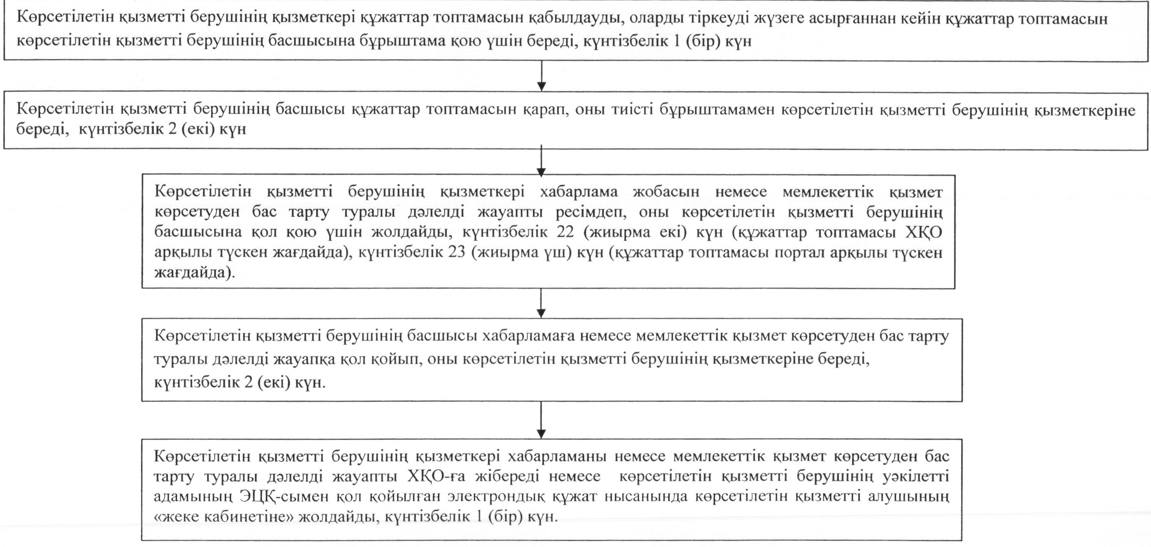
"Мемлекеттік тұрғын үй қорынан
берілетін тұрғын үйге немесе жеке
тұрғын үй қорынан жергілікті атқарушы
орган жалдаған тұрғын үйге мұқтаж
азаматтарды есепке алу және кезекке
қою, сондай-ақ жергілікті атқарушы
органдардың тұрғын үй беру туралы
шешім қабылдауы" мемлекеттік
көрсетілетін қызмет
регламентіне
2-қосымша
Халыққа қызмет көрсету орталығы арқылы мемлекеттік
қызмет көрсету кезіндегі ақпараттық жүйелердің функционалдық
өзара іс-қимыл диаграммасы
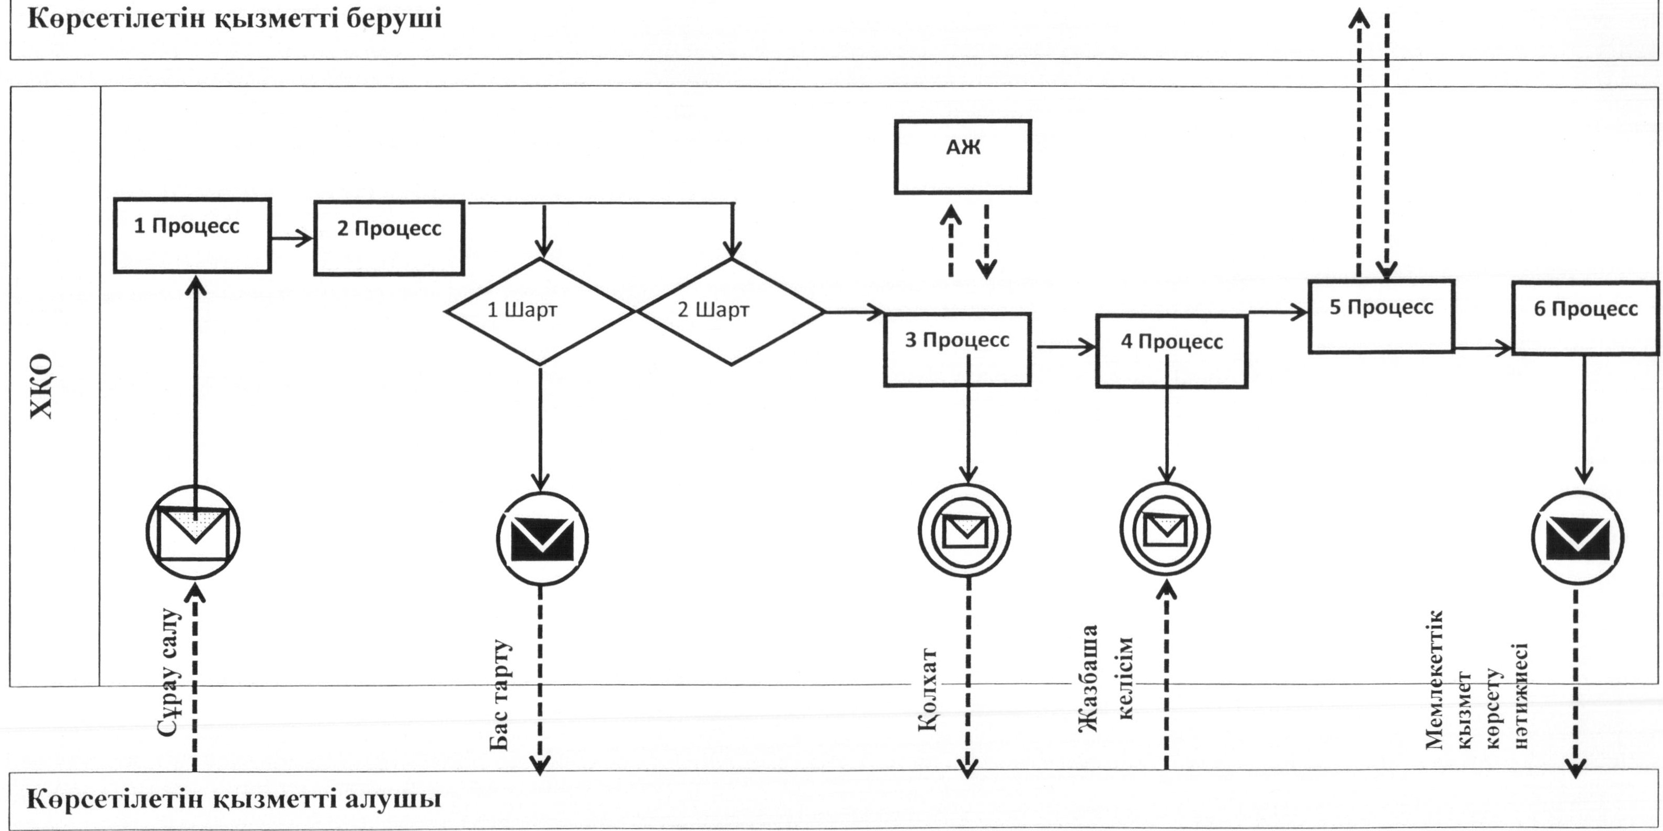
Шартты белгілер мен қысқартулар:
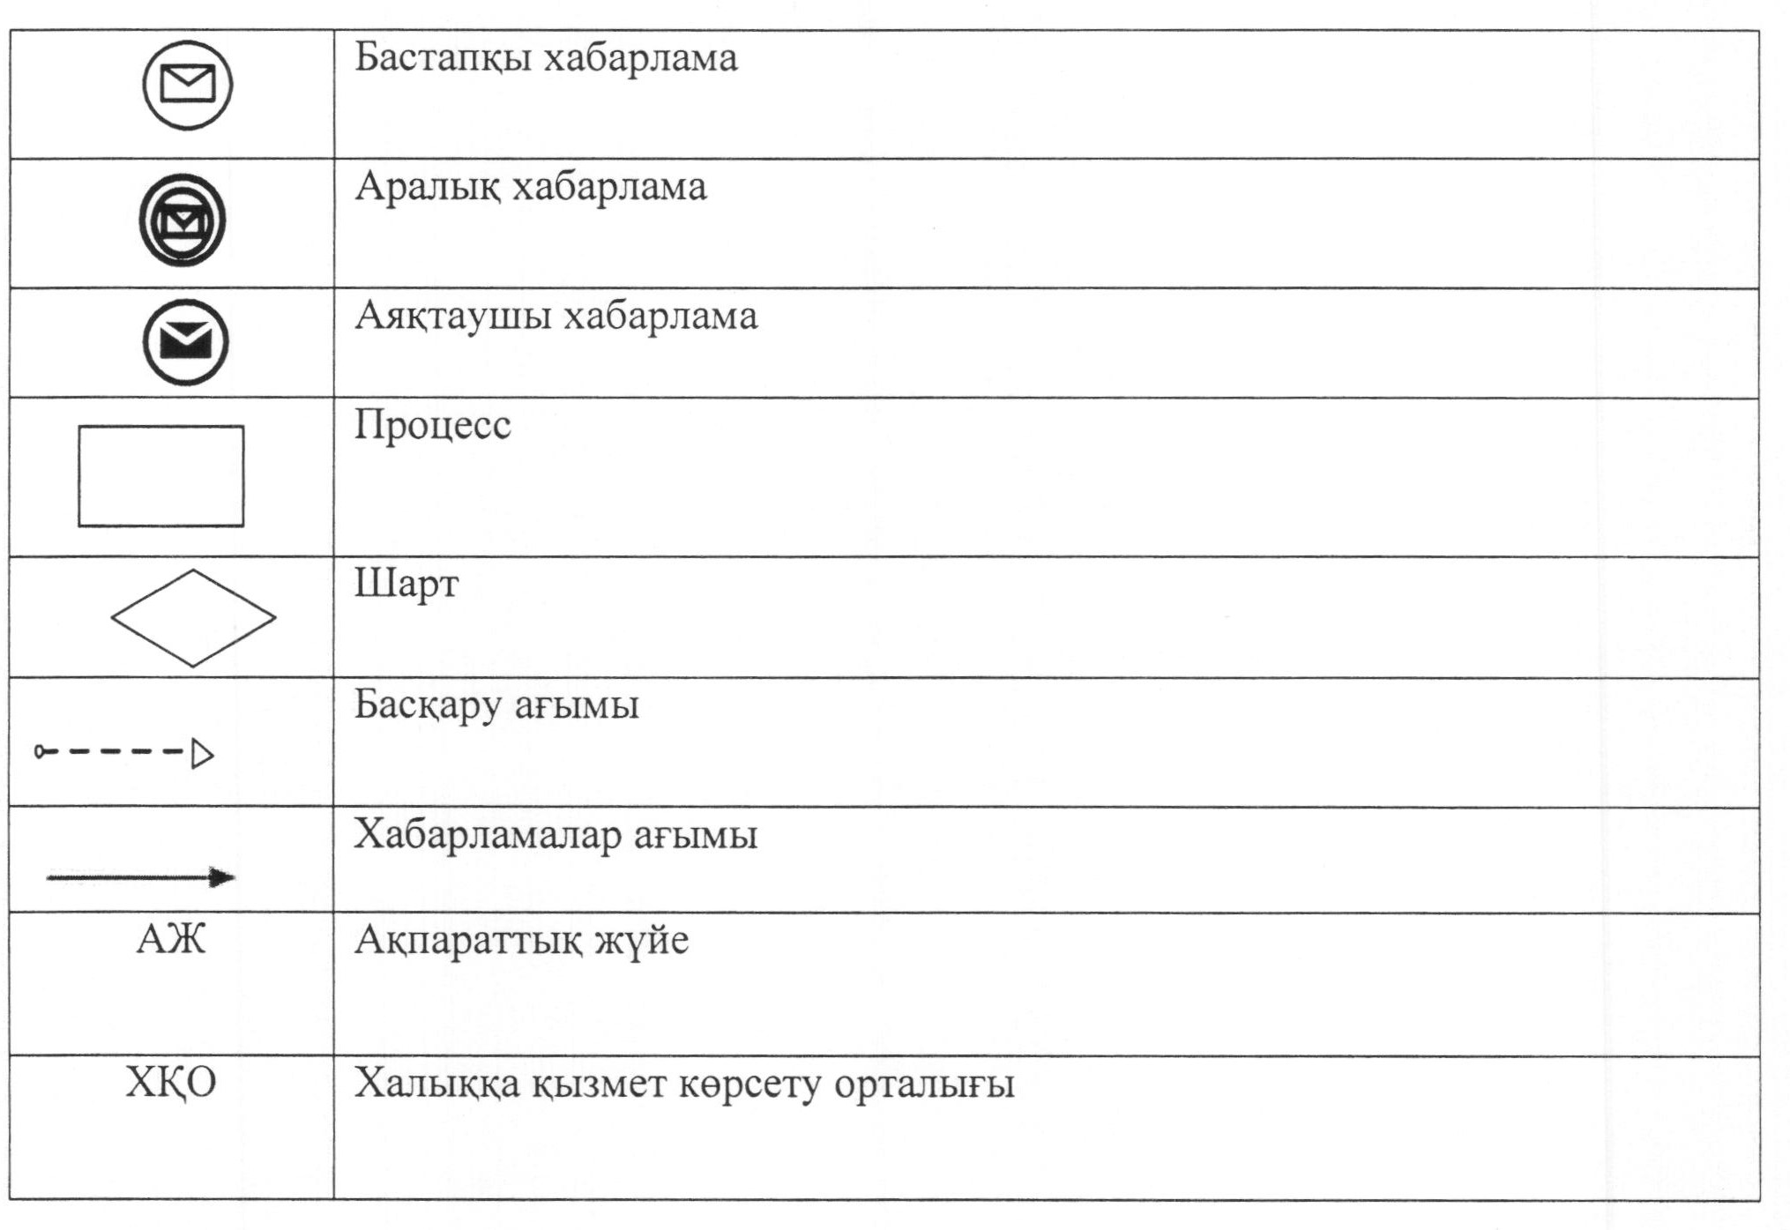
"Мемлекеттік тұрғын үй қорынан
берілетін тұрғын үйге немесе жеке
тұрғын үй қорынан жергілікті атқарушы
орган жалдаған тұрғын үйге мұқтаж
азаматтарды есепке алу және кезекке
қою, сондай-ақ жергілікті атқарушы
органдардың тұрғын үй беру туралы
шешім қабылдауы" мемлекеттік
көрсетілетін қызмет
регламентіне
3-қосымша
"Электрондық үкімет" порталы арқылы мемлекеттік
қызмет көрсету кезіндегі ақпараттық жүйелердің функционалдық
өзара іс-қимыл диаграммасы
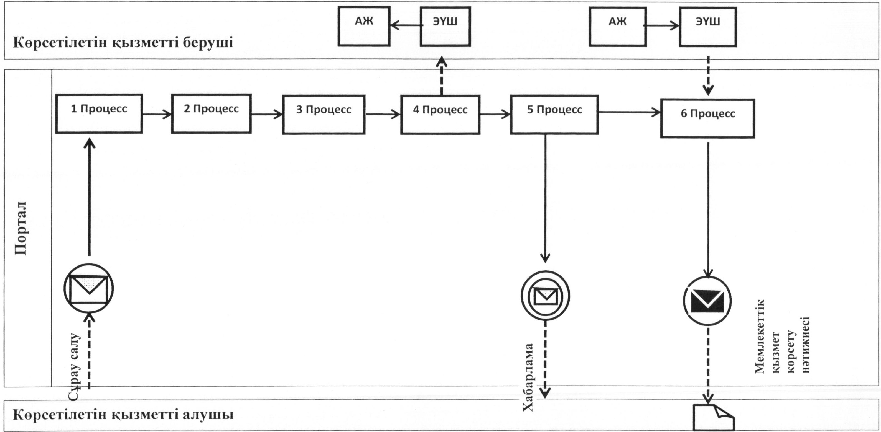
Шартты белгілер мен қысқартулар:
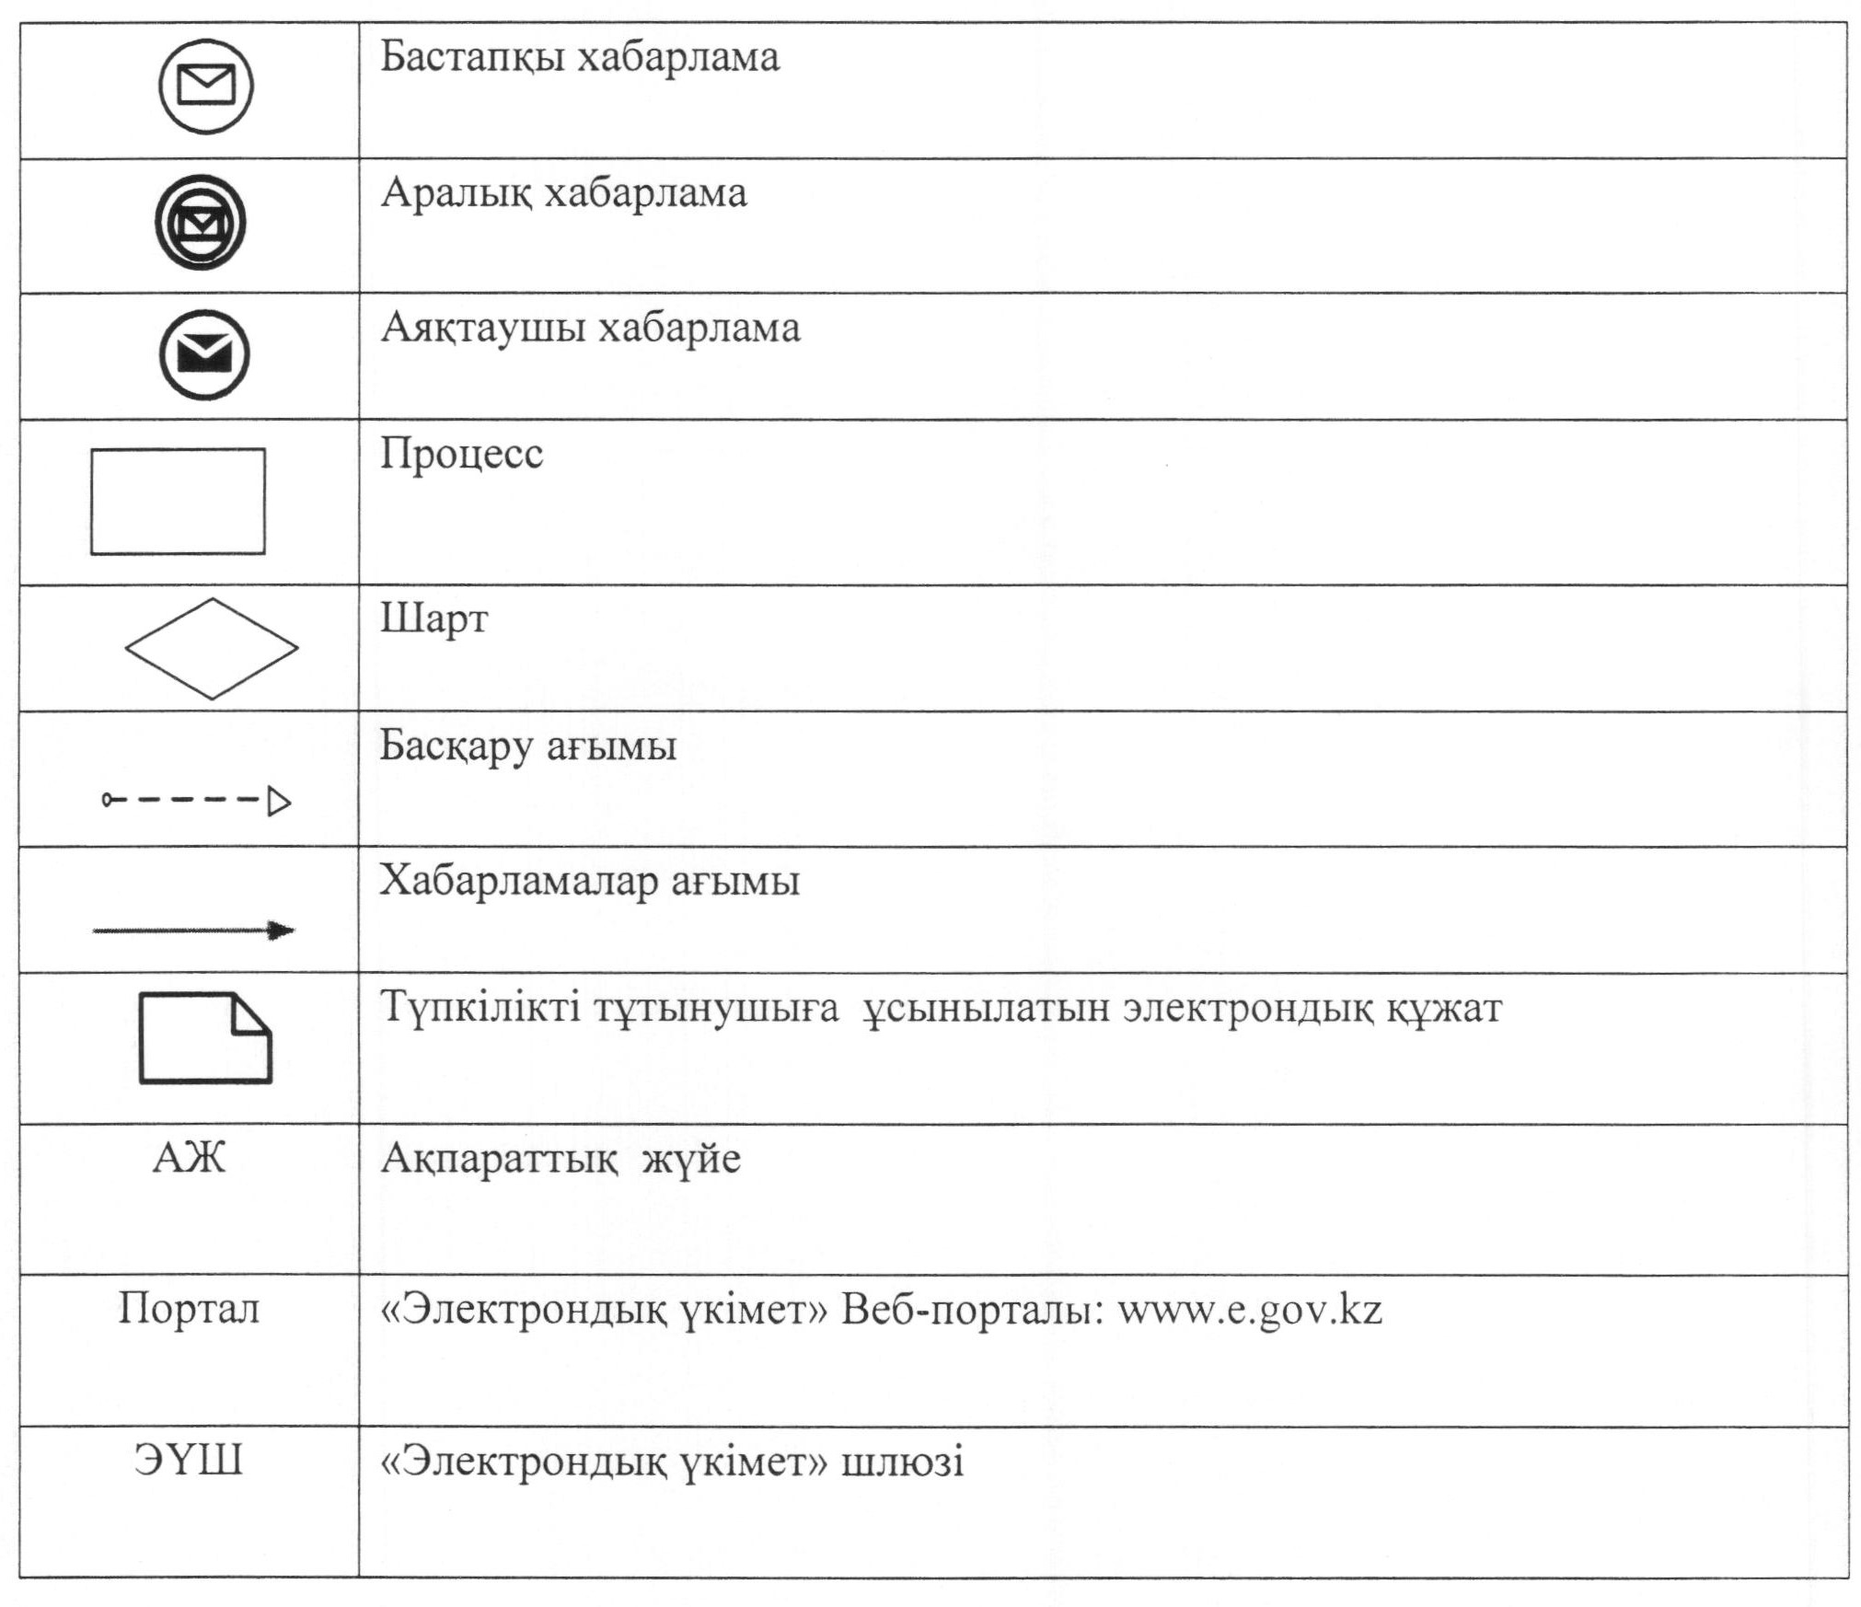
"Мемлекеттік тұрғын үй қорынан
берілетін тұрғын үйге немесе жеке
тұрғын үй қорынан жергілікті атқарушы
орган жалдаған тұрғын үйге мұқтаж
азаматтарды есепке алу және кезекке
қою, сондай-ақ жергілікті атқарушы
органдардың тұрғын үй беру туралы
шешім қабылдауы" мемлекеттік
көрсетілетін қызмет
регламентіне
4-қосымша
"Мемлекеттік тұрғын үй қорынан берілетін
тұрғын үйге немесе жеке тұрғын үй қорынан жергілікті
атқарушы орган жалдаған тұрғын үйге мұқтаж азаматтарды
есепке алу және кезекке қою, сондай-ақ жергілікті атқарушы
органдардың тұрғын үй беру шешім қабылдауы" мемлекеттік
қызмет көрсетудің бизнес-процестерінің анықтамалығы
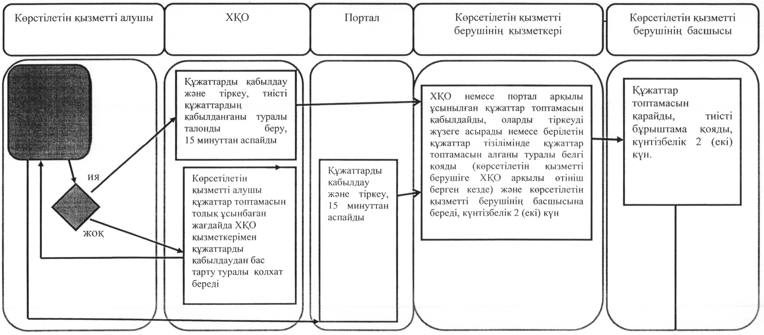
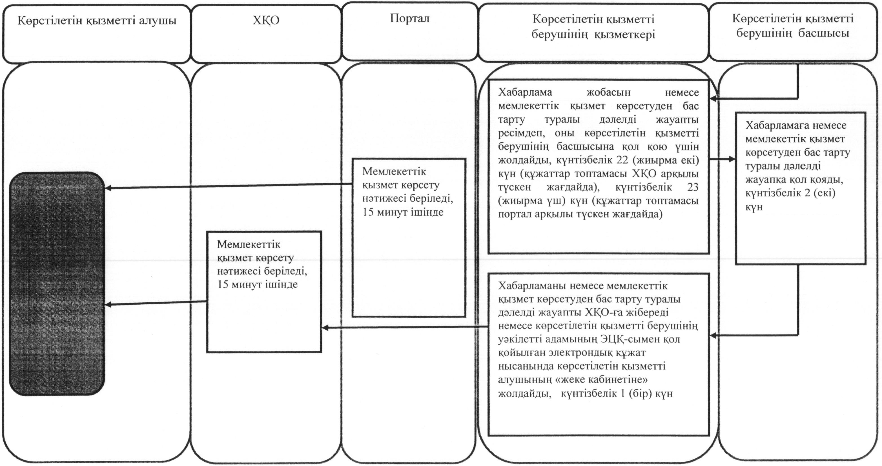

© 2012. Қазақстан Республикасы Әділет министрлігінің «Қазақстан Республикасының Заңнама және құқықтық ақпарат институты» ШЖҚ РМК

